Veduta d'insieme
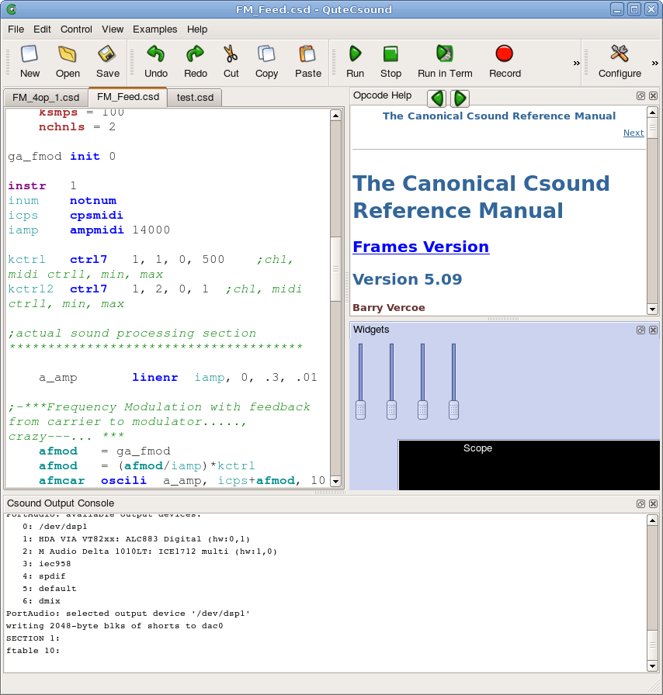
Toolbars
staccabili
Pannello dell'help staccabile con pulsanti back e forward, che mostra l'opcode help ed altri importanti documenti di riferimento come un'introduzione alle GEN routines.
Pannello dei widget staccabile per interagire in tempo reale con Csound. I widgets possone essere editati graficamente e sono salvati in una sezione speciale del csd che viene nascosta da QuteCsound
Pannello console che mostra l'output di Csound. C'è anche un'utile Console Widget che può essere creata dentro il pannello widget
Code Editor con sintassi evidenziata e autocompletamento
E' possibile aprire più file simultaneamente nelle tabs.

File operations
New | CTRL+N | Creaun nuovo file senza nome
Open | CTRL+O | Apri un file esistente
Save | CTRL+S | Salva il file corrente
Save as |  | Salva il file corrente in un file diverso
Reload |  | Ritorna alla precedente versione del file
Close current tab | CTRL+W | Chiudi il file corrente
Exit | CTRL+W | Esci da QuteCsound

Editor Panel
Undo | CTRL+Z | Annulla l'ultimo cambiamento
Redo | SHIFT+CTRL+Z | Ripeti l'ultimo cambiamento
Cut | CTRL+X | Taglia il testo selezionato
Copy | CTRL+C | Copia il testo selezionato negli appunti
Paste | CTRL+V | Incolla gli appunti nella posizione del cursore
Find and replace | CTRL+F | Apri il dialogo Trova e Sostituisci
Auto Complete | ALT+C | Autocompletamento dell'opcode, vedi la status bar per il completamento attivo
Comment | CTRL+D | Commenta il testo selezionato (aggiunge ';' dopo ogni linea)
Uncomment | SHIFT+CTRL+D | Decommenta il testo selezionato (rimuove ';' all'inizio di ogni linea)
Indent | CTRL+I | Indenta la selezione (aggiunge Tab ad ogni linea)
Unindent | SHIFT+CTRL+I | Unindenta la selezione (rimuove Tab dall'inizio di ogni linea)
Join orc/sco |  | Apre il dialogo per unire orc e sco file in un nuovo file csd.
Show opcode entry | SHIFT+F1 | Mostra la pagina dell'opcode sotto il cursore nel pannello help aprendolo se nascosto
Show opcode entry in external browser | ALT+SHIFT+F1 | Apre la pagina dell'opcode sotto il cursore nel browser esterno
Opcode selection | RIGHT CLICK | Dal menu contestuale, la voce Opcodes permette la selezione dell'opcode in categorie.

Widget Panel
Cut | CTRL+X | Elimina il widget specificato
Copy | CTRL+C | Copia il widget selezionato negli appunti
Paste | CTRL+V | Incolla il widget negli appunti
Duplicate | CTRL+D | Duplica il widget selezionato
Widget Edit Mode | CTRL+E | Attiva il modo edit per il pannello widget

Control
Run | CTRL+R | Avvia il csd in tempo reale
Run in terminal |  | Avvia csound in shell esterna
Record |  | Registra l'output di Csound sul disco. Il nome dei files sarà sequenziale nella directory originale del csd
Render to file | ALT+F | Render l'output su file
Edit AudioFile |  | Edita l'ultimo audio file in editor esterno
Play Audiofile |  | Play l'audio file in player esterno

View-Vedi
Widgets | ALT+1 | Alterna la visibilità del Pannello Widget
Help Panel | ALT+2 | Alterna la visibilità del Pannello Help
Output Console | ALT+3 | Alterna la visibilità della Console Output
Utilities | ALT+4 | Apre il dialogo Utility

Help Panel
Back | CTRL+LEFT ARROW | Pagina precedente nel browser help
Forward | CTRL+RIGHT ARROW | Pagina successiva nel browser help
Opcode Overview | HELP MENU | Mostra l'indice degli opcode nel pannello help
GEN routines | HELP MENU | Mostra l'indice delle GEN routines nel pannello help

Con OS X, sostituite CTRL key con COMMAND key e ALT con OPTION key.

Configuration Dialog (Run tab)
Buffer Size (-b) | Imposta l'opzione -b di Csound, dimensione del buffer software
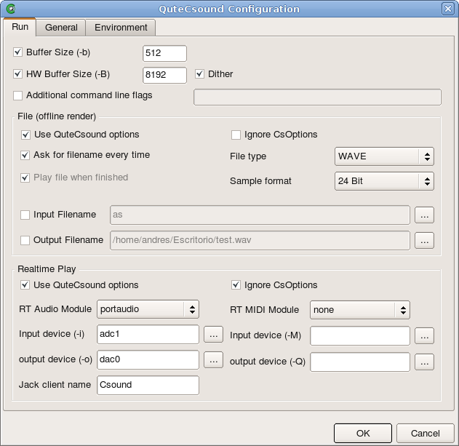  HW Buffer Size (-B) | Imposta l'opzione -B di Csound, dimensione del buffer hardware
Dither | Attiva il dither sull'output di Csound
Additional command line flags | Permette l'impostazione di ulteriori opzioni per la linea di comando di Csound
File (offline render)
Use QuteCsound options | Passa le opzioni di questo box a Csound per render
Ignore CsOptions | Dice a Csound di ignorare CsOptions nel file csd per render
Ask for filename every time | QuteCsound chiederà ogni volta il nome del file da salvare
File Type | Selezione del tipo di file d'output dalla lista
Sample format | Selezione del formato campione del file d'output dalla lista
Input Filename | Specifica il nome del file audio d'input (opzione -i)
Output Filename | Specifica il nome del file audio d'output (opzione -o)
Realtime Play
Use QuteCsound options | Passa le opzioni di questo box a Csound per l'esecuzione in tempo reale
Ignore CsOptions | Dice a Csound di ignorare CsOptions nel file csd per l'esecuzione in tempo reale
RT Audio Module | Selezione del modulo audio per l'output (dipende dalla piattaforma)
Input and Output Devices (MIDI and Audio) | Nome tipo o numero dei dispositivi di input/output (click per una lista dei dispositivi disponibili)
Jack client name | Name di Csound quando connesso a Jack (solo se il modulo audio RT è jack). Se lasciato vuoto, viene usato il nome di default

Configuration Dialog (General tab)
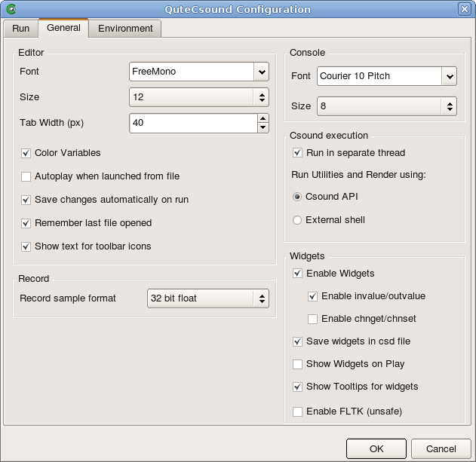
Editor
Font | Selezione del font dell'editor di testo
Size | Selezione della dimensione del font dell'editor di testo
Tab Width (px) | Numero di pixels per ogni tab
Color Variables | Attiva il colore di evidenziazione delle variabili
Autoplay | Attiva il play automatico del csd quando avviato dal Desktop
Save changes automatically on Run | Attiva il salvataggio automatico dei cambiamenti fatti a file o widgets in QuteCsound all'avvio del file
Remember last file opened | Selezionare se volete che QuteCsound all'avvio richiami l'ultimo file aperto nella precedente sessione
Show text for toolbar icons | Attiva il testo per le icone della toolbar
Console
Font | Selezione dei font per la widget Console Dock
Size | Selezione della dimensione dei font per la widget Console Dock
Csound Execution
Run in separate thread | Selezione tra avvio di Csound nel thred di QuteCsound o in thread separato quando si usano le API
Run Utilities and Render Using | Selezione tra API o shell esterna allavvio del rendering o delle utilità.
Widgets
Enable Widgets | Abilitazione dei widgets
Enable invalue/outvalue | Abilita l'iterazione tra widget e Csound attraverso gli opcode invalue e outvalue
Enable chnget/chnset | Abilita l'iterazione tra widget e Csound attraverso gli opcode chnget and chnset. Non è raccomandato usare entrambe allo stesso tempo.
Save widgets on csd file | Attiva il salvataggio dei widget come sezione del file csd. Se non attivato i widget saranno temporanei
Show widgets on play | Selezionare per rendere i widget visibili all'avvio di Csound
Show tooltips | Selezionare per rendere visibile il tooltips dei canali dei widget
Enable FLTK | Abilita FLTK usando le API. (FLTK è sempre disponibile quando si usa una shell esterna)

Configuration Dialog (Environment tab)

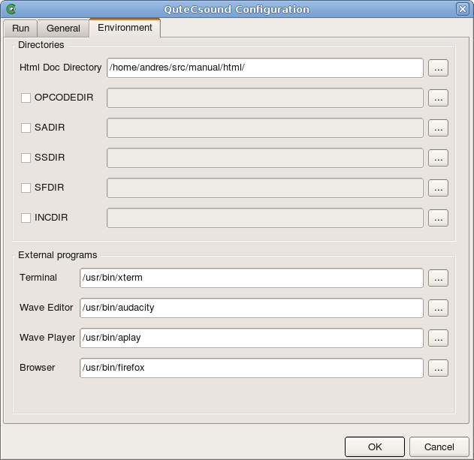
Directories
Html Doc Directory | Percorso completo alla documentazione html di Csound. E' necessario perchè il pannello help possa mostrare il manuale.
OPCODEDIR | Imposta la variabile d'ambiente OPCODEDIR solo all'interno di QuteCsound
SADIR | Imposta la variabile d'ambiente SADIR solo all'interno di QuteCsound
SSDIR | Imposta la variabile d'ambiente SSDIR solo all'interno di QuteCsound
SFDIR | Imposta la variabile d'ambiente SFDIR solo all'interno di QuteCsound
INCDIR | Imposta la variabile d'ambiente INCDIR solo all'interno di QuteCsound
External Programs
Terminal | Seleziona la shell esterna usata da QuteCsound per avviare Csound esternamente
Wave Editor | Seleziona l'editor esterno chiamato da QuteCsound per il rendering o registrare file audio
Wave Player | Seleziona il player esterno chiamato da QuteCsound per il rendering o riprodurre file audio
Browser | Seleziona il browser esterno usato per la documentazione

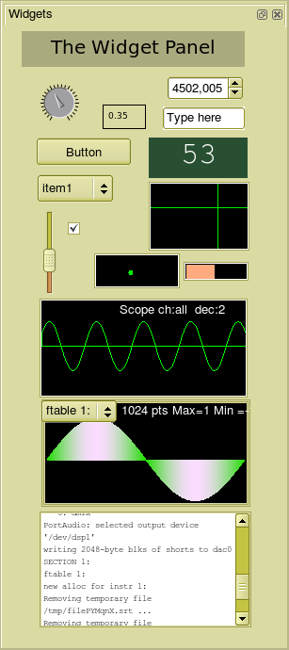
Widget Overview
Label

Knob
I buttons possono trasmettere valori ma anche generare eventi score
Menu
Checkbox
Slider
Il widget scope è un oscilloscopio per ognuno dei canali o tuttidell'output di Csound
Console widget
Spin Box
Il widget Line Edit accetta testo
Il widget Scroll Number cambia il valore usando il mouse
Il widget Controller offre vari controlli tramite mouse
Il widget Graph mostra le ftable di Csound e anche gli spettri con l'opcode dispfft
Il widget Displaypuò mostrare valori da Csound
E' possibile impostare il colore dello sfondo del pannello del widget.
Per creare un widget, click destro nel pannello widget (senza widget) e selezionate il tipo di widget che volete creare

Per cambiare le proprietà del widget, click destro su di esso e selezionate “Properties”

Per cancellare un widget, click destro sul widget e selezionate “Delete” dal menù

Per entrare/lasciare il modo edit premete Ctrl+E o Command+E su OS X.

